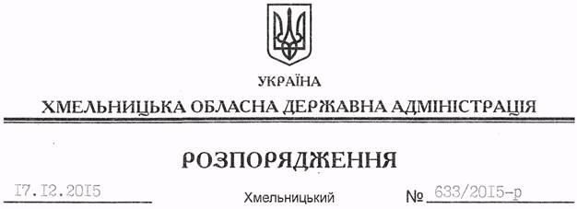
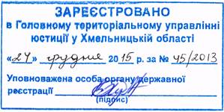

Про затвердження Порядку надання дозволів на розміщення зовнішньої реклами поза межами населених пунктів у Хмельницькій області

На підставі статей 6, 39 Закону України “Про місцеві державні адміністрації”, статті 16 Закону України “Про рекламу”, статті 38 Закону України “Про автомобільні дороги”, законів України “Про адміністративні послуги”,“Про дозвільну систему у сфері господарської діяльності”, “Про Перелік документів дозвільного характеру у сфері господарської діяльності”, “Про засади державної регуляторної політики у сфері господарської діяльності”, постанови Кабінету Міністрів України від 05 грудня 2012 року №1135 “Про затвердження Типових правил розміщення зовнішньої реклами поза межами населених пунктів”, з метою встановлення та врегулювання порядку надання дозволів на розміщення зовнішньої реклами поза межами населених пунктів:
1. Затвердити Порядок надання дозволів на розміщення зовнішньої реклами поза межами населених пунктів у Хмельницькій області, що додається.
2. Це розпорядження набирає чинності після державної реєстрації у Головному територіальному управлінні юстиції у Хмельницькій області, з моменту його оприлюднення.
3. Контроль за виконанням розпорядження покласти на заступника голови облдержадміністрації відповідно до розподілу обов’язків.

Голова адміністрації М.Загородний

